一、本课程的知识点

js基础知识三座大山**：原型 原型链 作用域 闭包 异步 单线程**

js API：**DOM操作 Ajax 事件绑定**

开发环境：**版本管理 模块化 打包工具**

运行环境:**页面渲染 性能优化**

**基础非常非常重要！！！！**

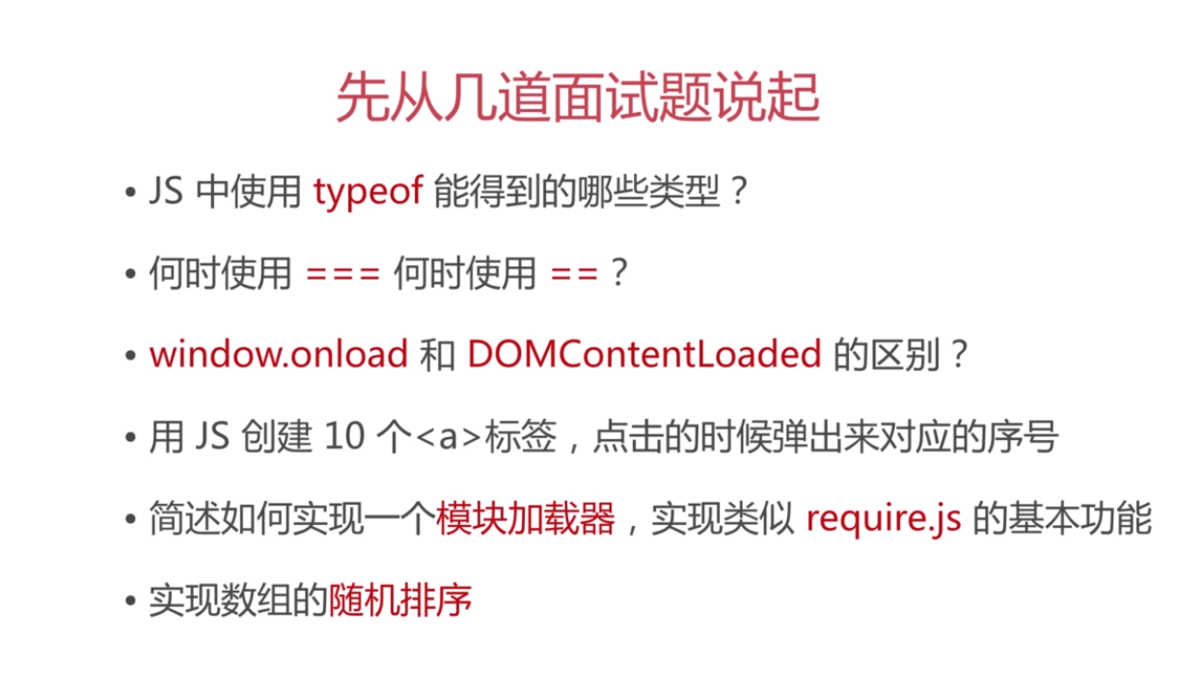

1. 考点 ：变量类型 number img text object function
2. 考点：强制类型转换 绝对相等时使用=== 普通相等时使用== 绝对相当需要要求变量的值及属性所有地方完全一样，在项目关键部位要使用===，非关键部分只使用==，普通相等只是要求值相等。
3. 考点：页面渲染过程 加载所有内容和仅加载图片的区别。
4. 考点：作用域 对a for循环，并且添加点击事件，弹出i；
5. 考点：js模块化 不知道
6. 考点：js基础算法 random

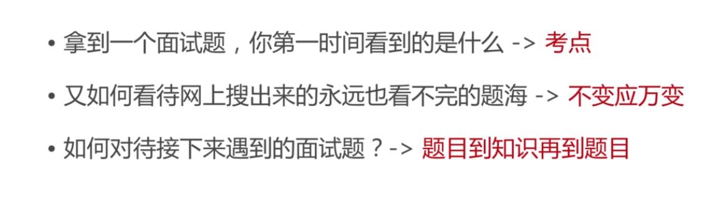

**面对试题的技巧；**

答题时先看考点是什么。

题海无限，考点有限，掌握了各个考点，再多题也会做。

从面试题转到考点知识，再从考点知识到解答此题或相似题目，看之前和之后有什么不一样的看法。

学习如何扩展考点。

## 2-1 变量类型和计算

引用类型的赋值只是复制了指向内容的指针，而不是复制了内容，所以内存占用问题不大。

引用类型：对象 数组 函数

变量类型有：string(‘abc’) undefined(‘undefined’) number object（{}、[]、null） boolean function(console.log)

2-2 原型和原型链

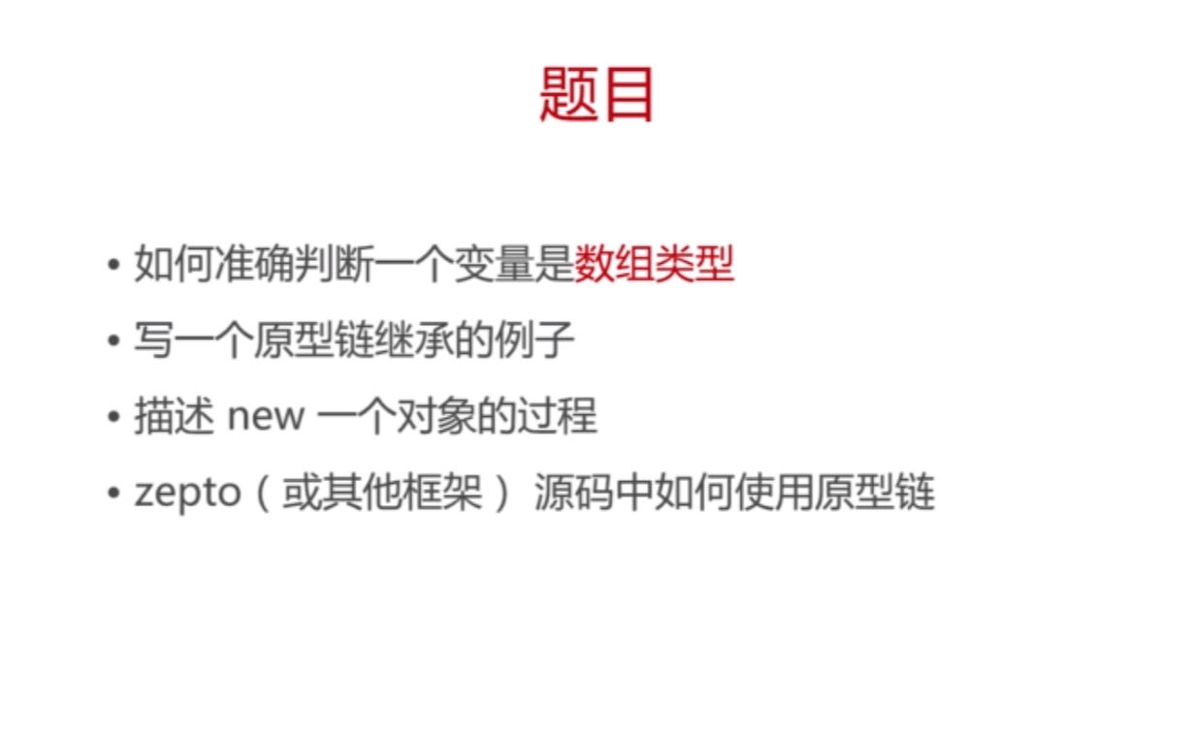

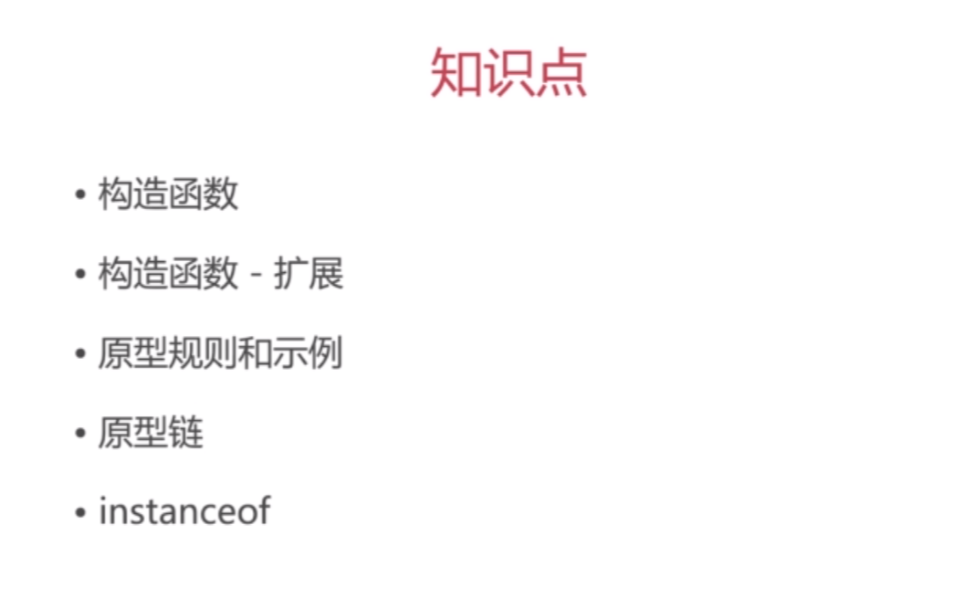

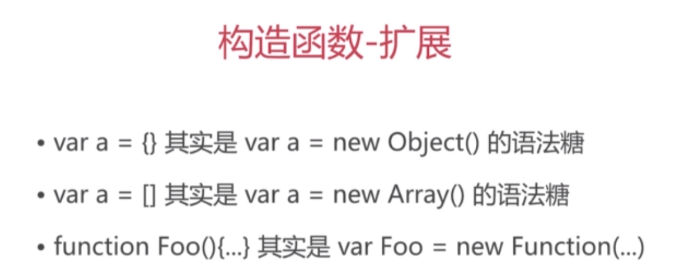

5个原型规则

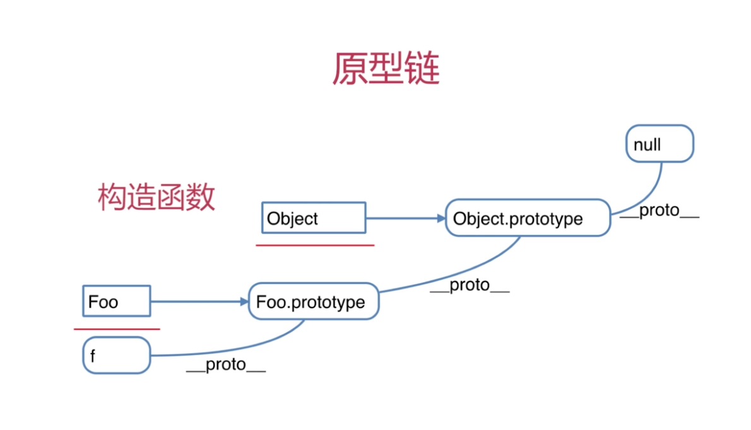

## 3-1作用域和闭包

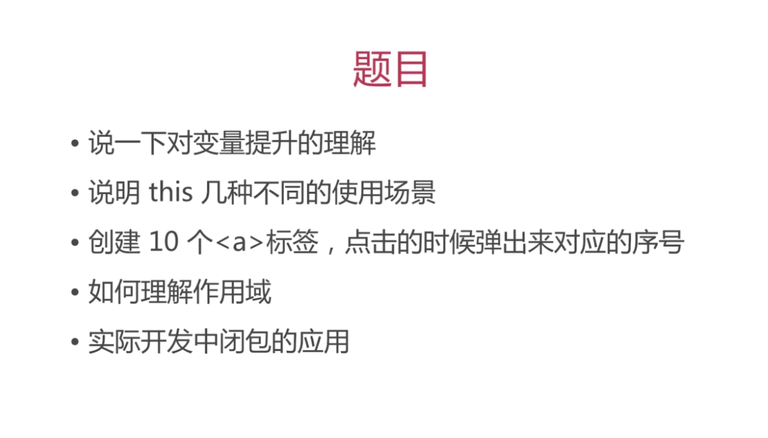

1. 不会
2. 构造函数里this代表对象。事件中this代表当前事件对象。
3. 闭包完成，保护变量内容。
4. 向上查找。
5. 保护变量值。

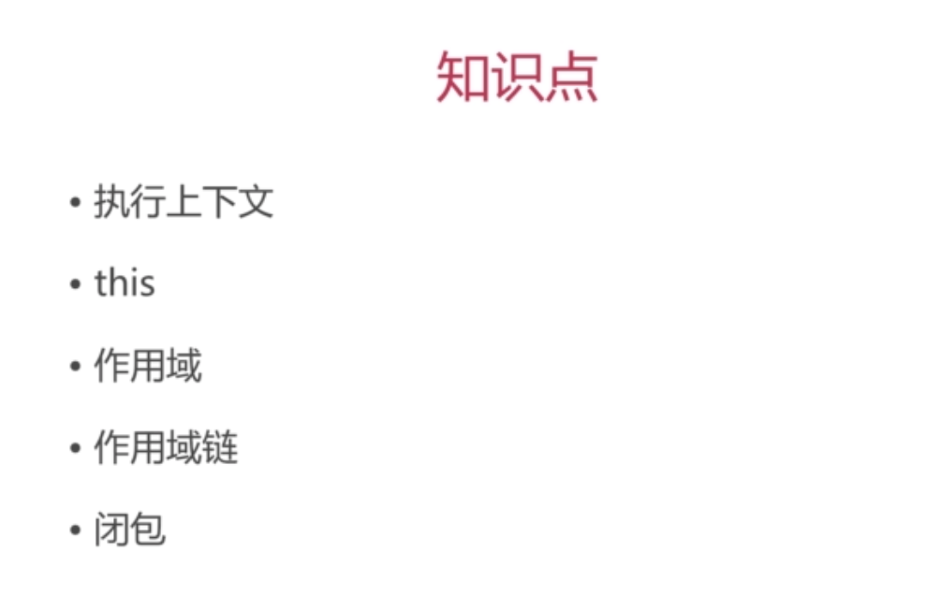

执行上下文：

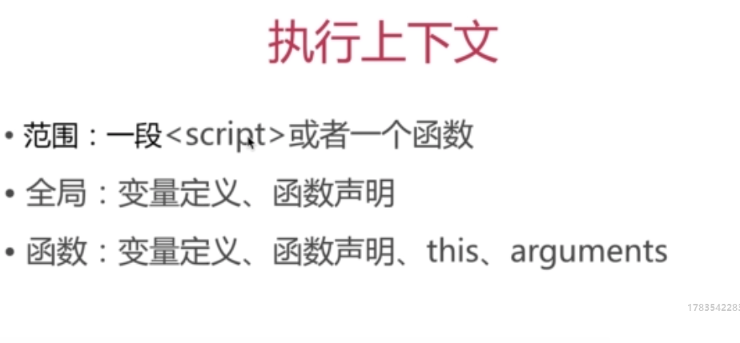

函数声明：

function fn(name){

age = 20;

console.log(name,age);

var age;

}

函数表达式：var a = function fn(){};

this:

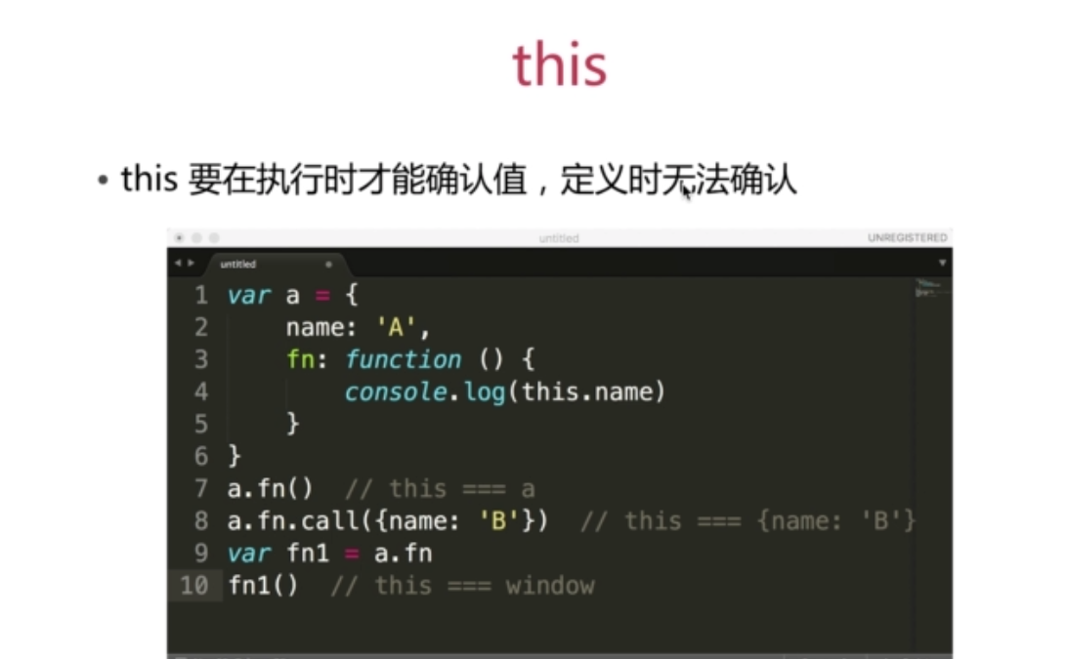

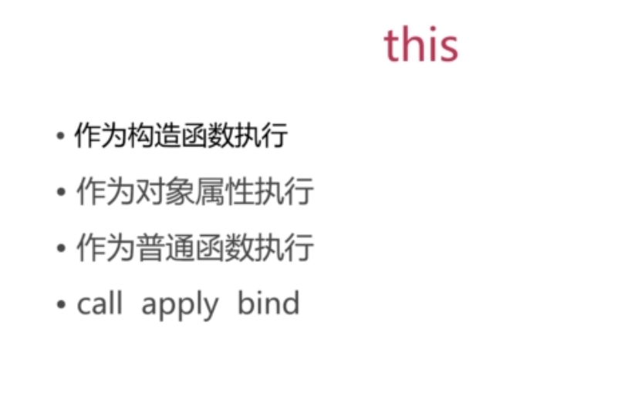

## 4-1

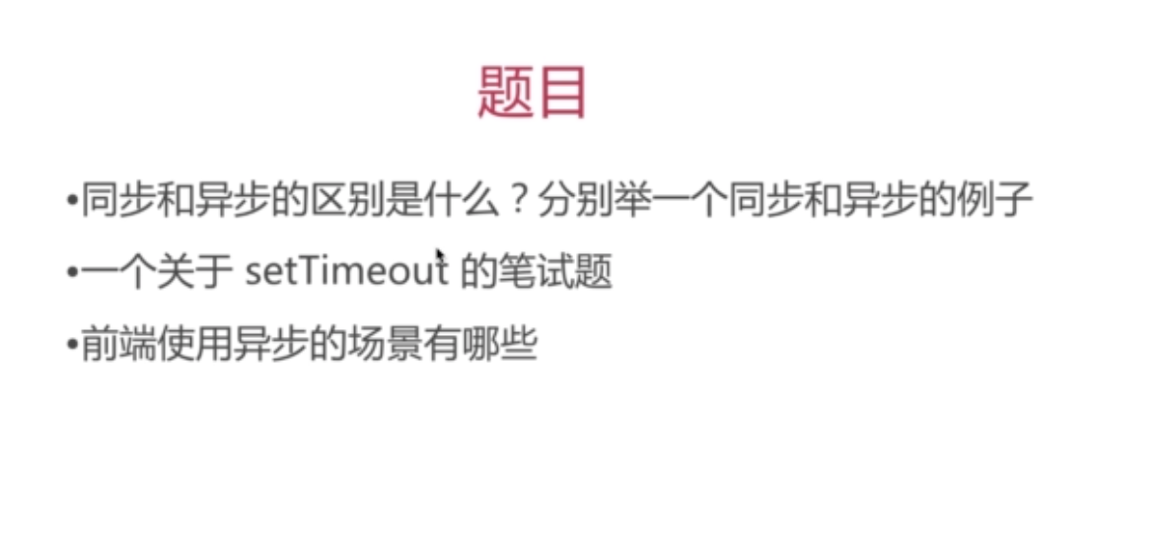

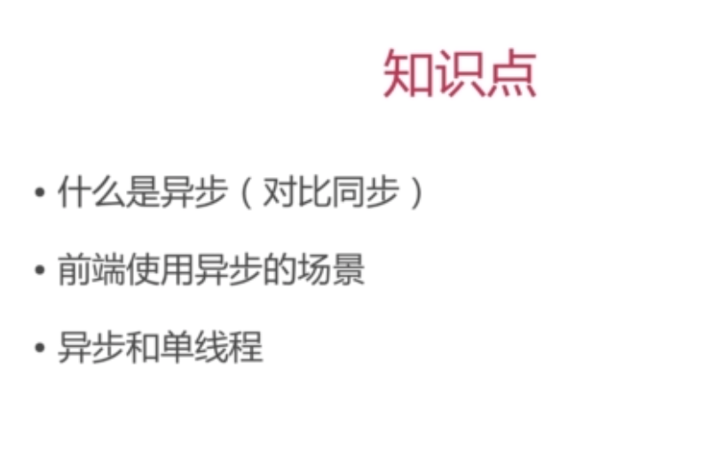

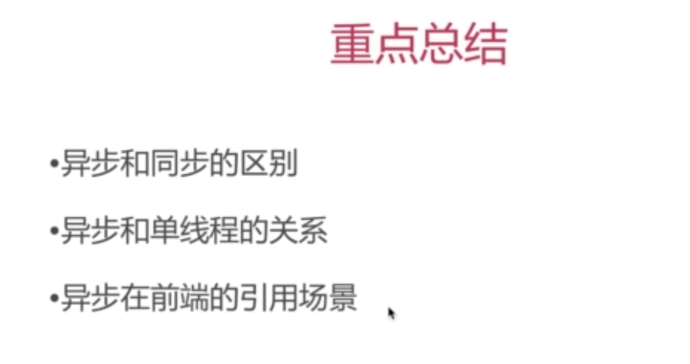

## 4-5其他的知识

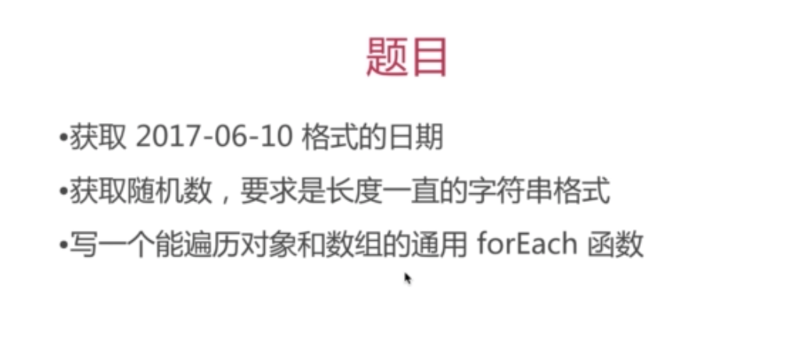

数组api

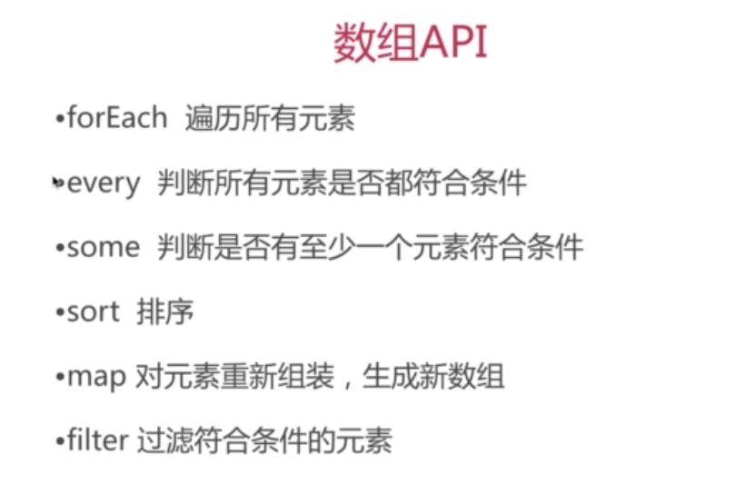

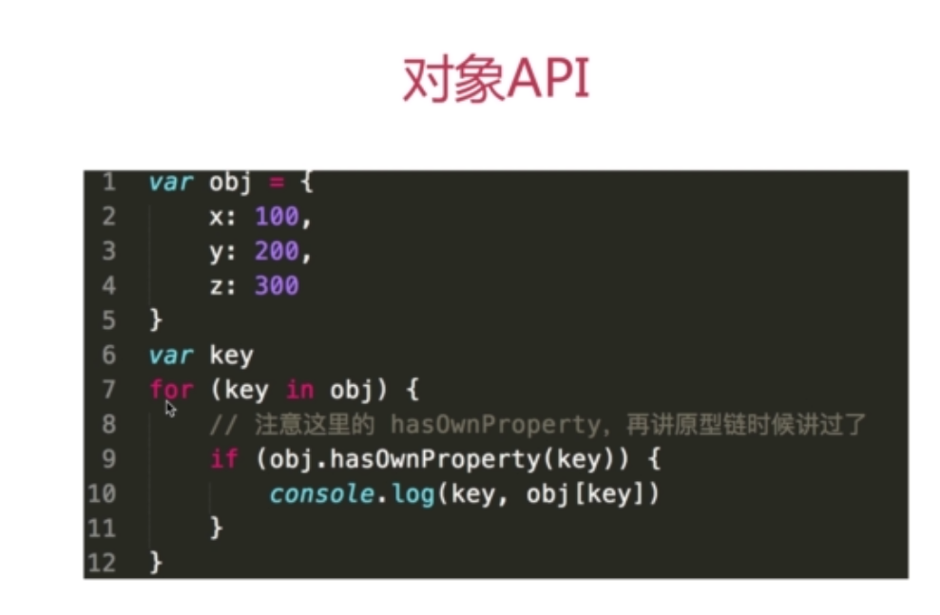

## 5-1 JS-web-Api

### JS包括：

JS基础知识：ECMA 262 标准。

JS-Web-Api：W3C标准。

内容和功能：

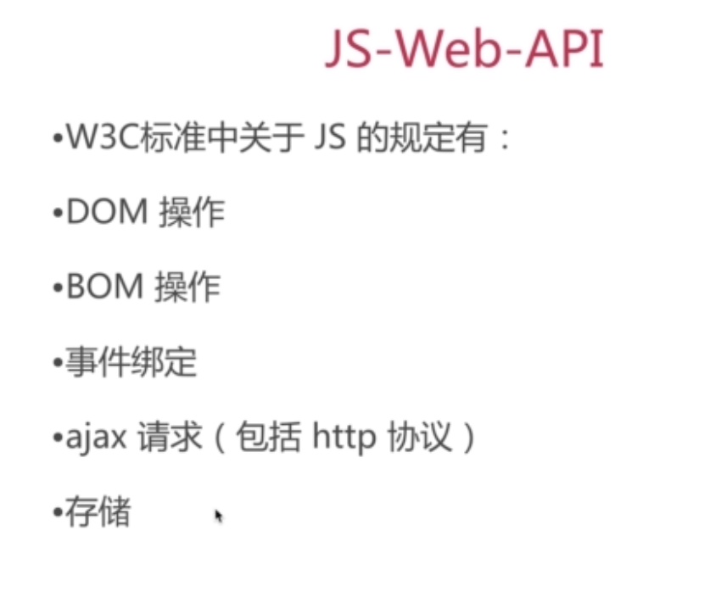

## 5-2DOM

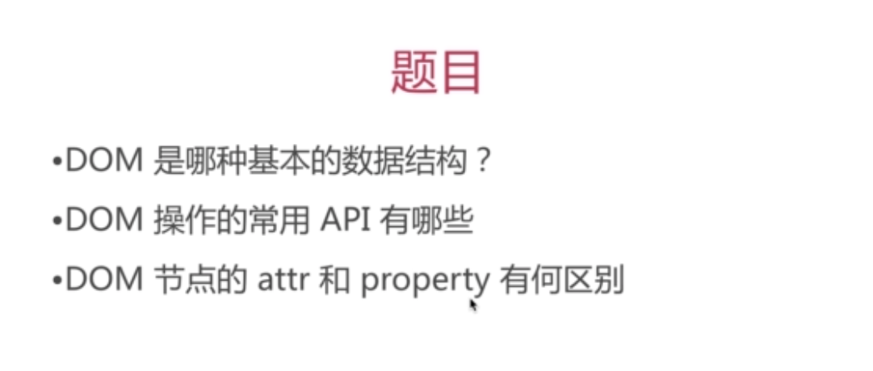

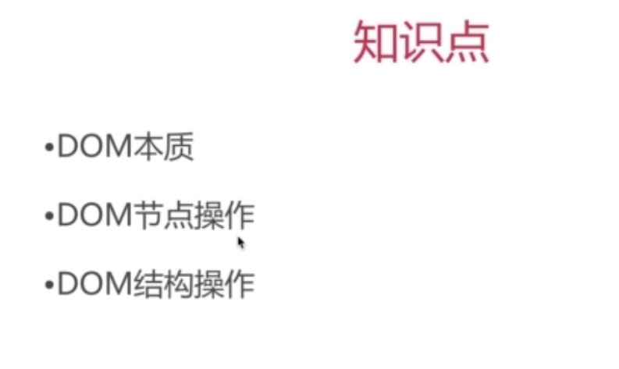

## 5-8 BOM操作

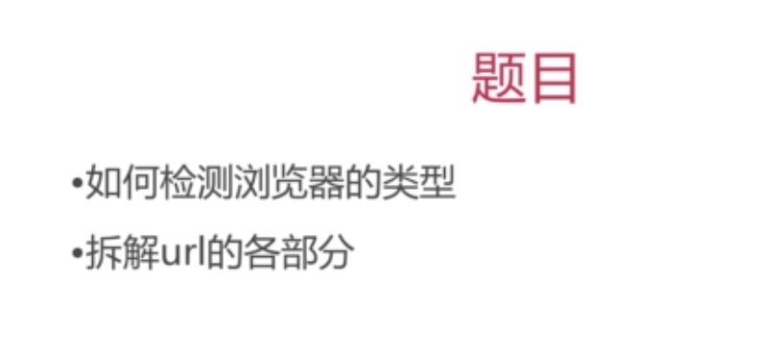

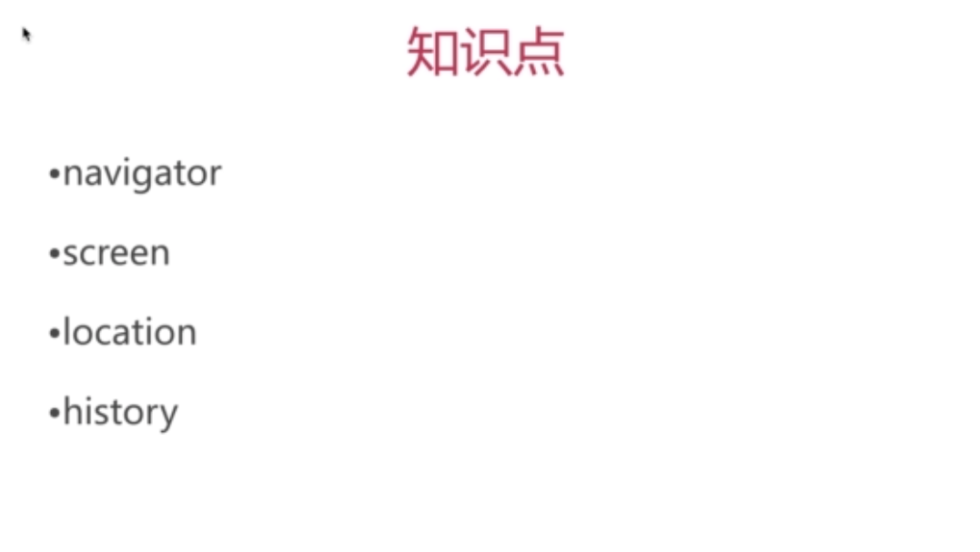

## 6-1事件

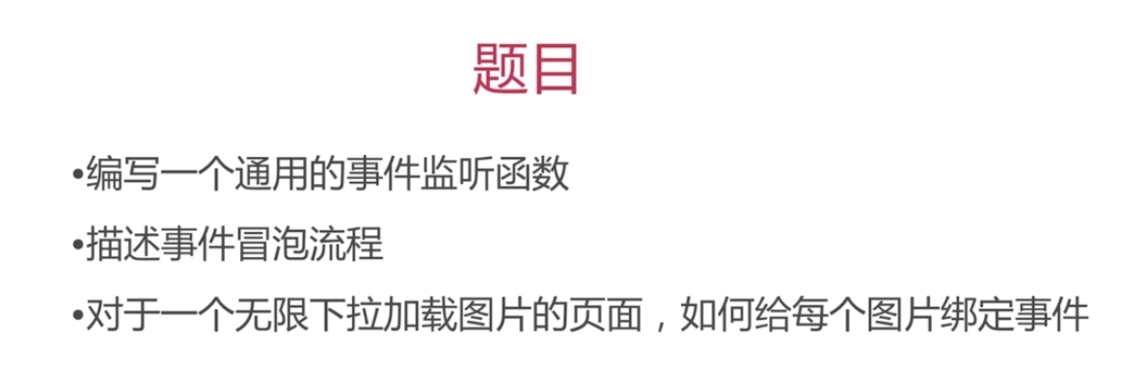

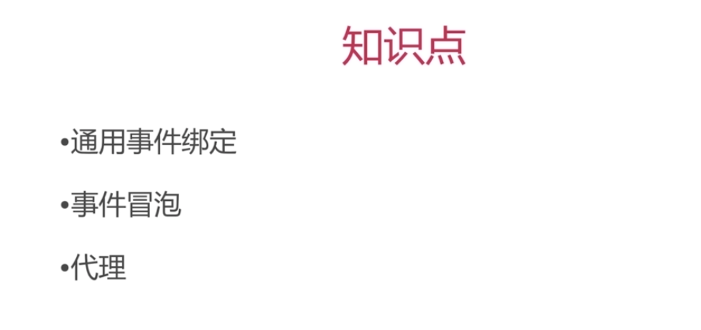

## 6-4Ajax

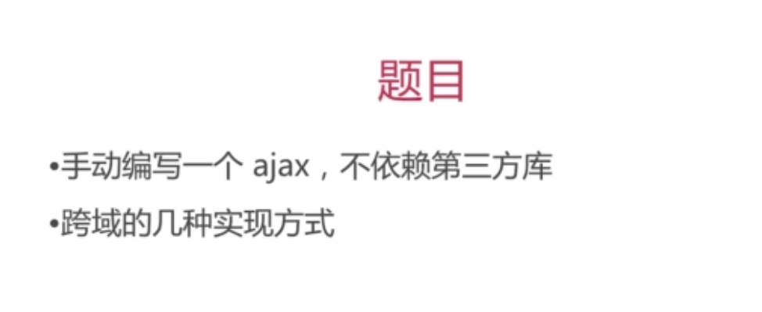

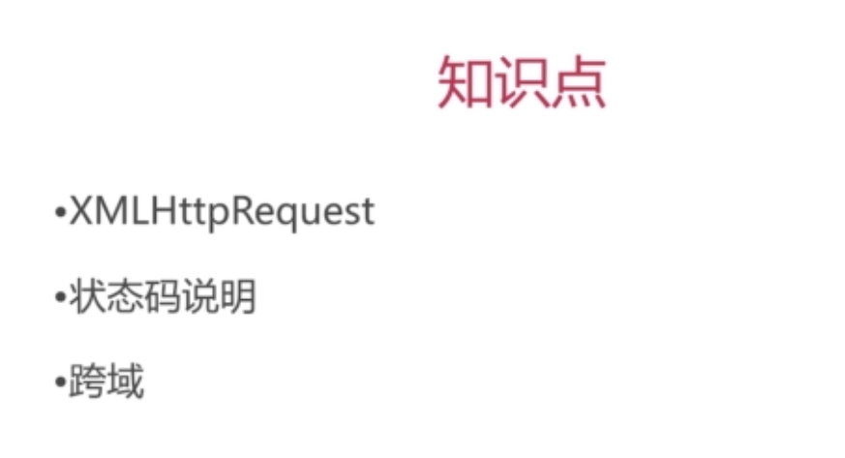

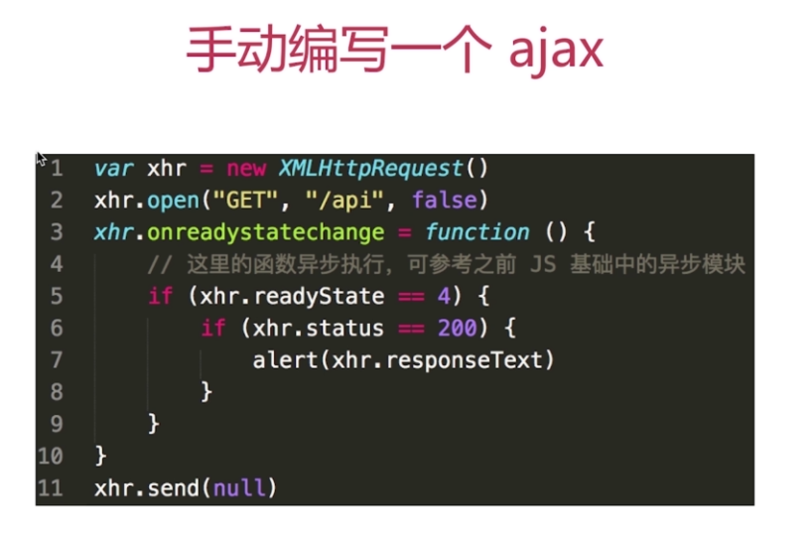

## 6-5跨域

### jsonp



## 6-6存储

